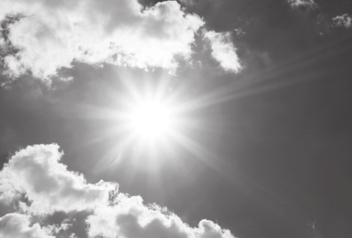
Drückende Schwüle
„Das ist heute ja wie in der Sauna“, stöhnt Niklas, der zusammen mit Jana an einem Chemiereferat arbeitet. „Ist ja aber auch klar, der ganze Wasserdampf in der Luft, da ist die ja viel schwerer. Heißt ja nicht umsonst ‚Drückende Schwüle‘.“
Jana schaut hoch von ihrem Buch, das sie gerade durchsucht hat, und überlegt einen Augenblick.
„Na, ob das so einfach ist mit dem ‚Drücken‘ und dem Wasserdampf?“, und nach einer Weile setzt sie hinzu „Ich glaube, da liegst du falsch mit deinen Schlussfolgerungen!“, und wendet sich lachend wieder ihrem Buch zu.
Niklas ist irritiert, mag Jana aber nicht fragen ...
Aufgabe
Überprüft die Frage, ob wasserdampfhaltige Luft bei gleicher Temperatur schwerer oder leichter ist als trockene Luft.
Begründet eure Antwort dann mit ein oder zwei Sätzen.
Ihr könnt versuchen, die Aufgabe ohne Benutzung der angebotenen Hilfen zu lösen. Wenn ihr fertig seid, dann vergleicht euer Ergebnis mit der Musterlösung. Dazu folgt ihr dem QR-Code links.

Wenn ihr die Hilfen zur Lösung der Aufgabe nutzen wollt, dann folgt dem QR-Code rechts.
Erklärt euch zuerst gegenseitig die Aufgabe noch einmal in euren eigenen Worten. Klärt dabei, wie ihr die Aufgabe verstanden habt und was euch noch unklar ist.

